Relatório de Marketing

Autor: Mauro César

# TLDR

O **CAC médio foi de $2.4 por trial e de $6.8 por payment**, com Facebook tendo o CAC por payment de $187, o mais caro entre as sources e a menor taxa de conversão de payment / trial de apenas 2.2%, tendo um custo total de $56K, o que representa 38% do orçamento total.

O investimento de mída deve ser rebalenceado, **focando nos canais "Google Non Branded" e "Partners",** principalmente para clientes que estejam usando o dispotivo "Desktop", pois este possui conversão 3 vezes maior que "mobile".

# Contexto

O investimento de mídia dos últimos 20 meses foram distribuídos em 4 principais sources:

* **Facebook Campaigns**: campanhas do Facebook.
* Google Adwords **Brand campaigns**: campanhas do Google da marca (pessoas pesquisando “nuvemshop” no Google).
* Google Adwords **Non Brand campaigns**: campanhas do Google que pesquisam outras keywords (não nuvemshop).
* **Partners**: trabalho com agências de Marketing que trazem trials. O pagamento para eles é por payment, não por trial.

Os trials que registrados vieram com uma probabilidade de pagamento, que foi usado como proxy para calcular o número real de payments.

Além disso, foram atribuídas a dois tipos diferentes de dispositivo de criação da loja (Mobile ou Desktop).

# Análise

* Facebook é o source com o maior custo de acquisição por pagamnto, com um CAC de $ 186.6 vs a média de $6.8.
* É necessário investir mais nas campanhas de Google Non Branded e Partners visto que eles possuem o menor CAC.
* A campanha de Google Branded possui o menor CAC de todos, contudo a canibalização do orgânico é geralmente alta nesse tipo de campanha e já representa 17.6% do orçamento para o período.

| Source | Trials | Pagamentos | Custo | Pagamento [%] | CAC Trial | CAC Pagamento |
| --- | --- | --- | --- | --- | --- | --- |
| Facebook | 13.6 K | 0.3 K | $ 56 K | 2% | $ 4.1 | $ 186.6 |
| Google Branded | 25.9 K | 11.2 K | $ 26 K | 44% | $1 | $ 2.3 |
| Google Non Branded | 10.7 K | 4.6 K | $ 47 K | 43% | $ 4.4 | $ 10.2 |
| Partners | 12.2 K | 5.6 K | $ 19 K | 46% | $ 1.6 | $ 3.4 |
| Total | 62.4 K | 21.7 K | $ 148 K | 35% | $ 2.4 | $6.8 |

A conversão de clientes que vieram por meio do dispositivo "Desktop" é 3x maior que "mobile" (50% vs 12%) e por isso devemos direcionar o orçamento para esse público. Além disso, essa tendência é presente em todas as quebras de sources disponíveis.

| Source | Conversão Todos Dispositivos | Conversão Mobile | Conversão Desktop |
| --- | --- | --- | --- |
| Facebook | 2% | 2% | 4% |
| Google Branded | 43% | 23% | 54% |
| Google Non Branded | 43% | 19% | 44% |
| Partners | 46% | 23% | 56% |
| Total | 35% | 12% | 50% |

# Próximos Passos

* **Nova distribuição do orçamento priorizando Partners e Google Non Branded** em detrimento do Facebook enquanto ele não apresenta resultados satisfatórios em termos de acquisição.
* Focar em anúncios para Desktop.
* Propor uma nova abordagem ao facebook com mudança de público alvo e proposta de valor menor para reavaliar a eficácia da plataforma em conversão.17

#### Fora do escopo

* Analisar a viabilidade de testes de incrementalidade.
* Mensurar impacto das mídias na acquisição atribuída ao orgânico e impacto de branding.

# Appendix

#### Principais suposições

* Trials = soma da proabilidade de pagamento de cada cliente.
* A atribuição é uma forma justa de atribuir impacto de cada source.
* O custo por trial de "mobile" e "Desktop" são os mesmos.
* Todas as campanhas estão associadas ao objetivo de conversão

#### Branded Search

A palavra "NuvemShop" é um nome distinto dos principais termos de pesquisa e não aparece estar sendo comprado pelos concorrentes (verificar no geranciador de anúncio) por isso o impacto de canibalização é provavelmente extremamente e não devemos aumentar os recursos para essa estratégia mesmo que o CAC seja o menor.

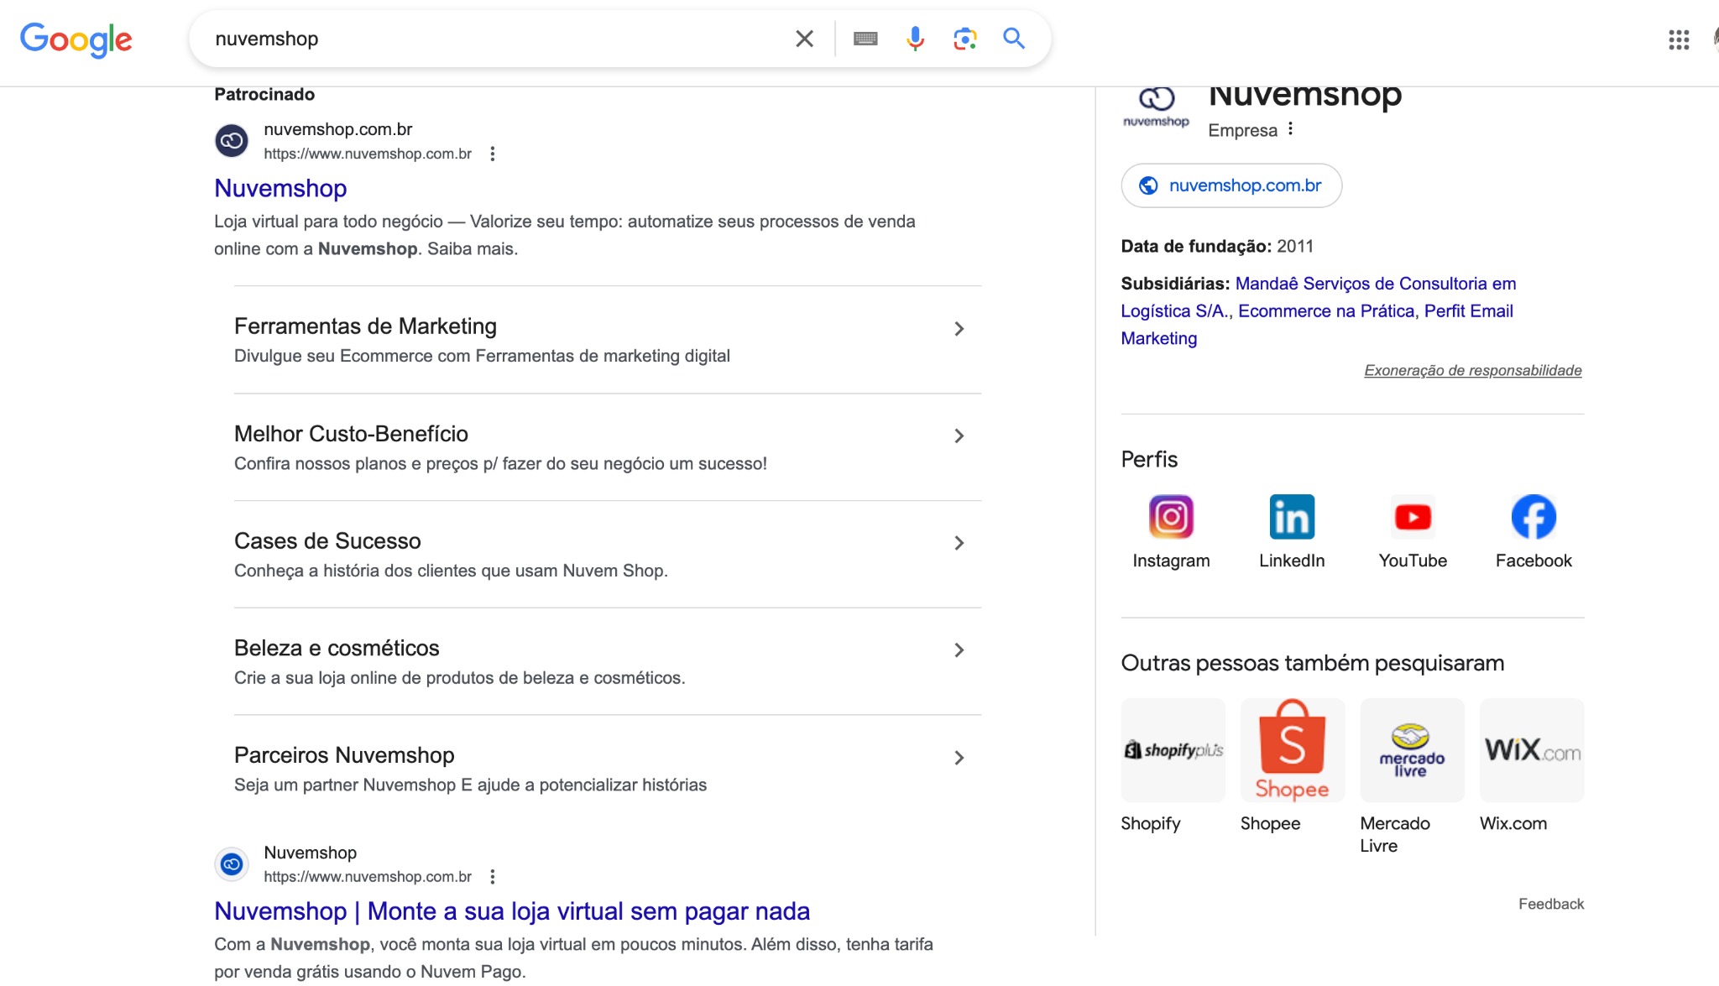

#### Clientes pagantes por mês

O canal mais relevant em termos de trazer novos clientes é o Google Branded Search, o que reflete o reconhecimento da marca crescente ao passar dos meses.

